一．DNA是遗传物质的实验证据
命题热点 | (1)肺炎双球菌转化实验过程及结果分析(2)噬菌体侵染细菌实验过程及结果分析
命题角度 | 此类问题多以选择题形式考查，主要从以下两个方面考查：一是考查实验过程及结果，二是结合DNA复制和同位素标记，考查噬菌体侵染细菌实验
[例1] (2011·广东高考)艾弗里和同事用R型和S型肺炎双球菌进行实验，结果如下表。从表可知( )
实验组号 | 接种菌型 | 加入S型菌物质 | 培养皿长菌情况
① | R | 蛋白质 | R型
② | R | 荚膜多糖 | R型
③ | R | DNA | R型、S型
④ | R | DNA(经DNA酶处理) | R型
A.①不能证明S型菌的蛋白质不是转化因子B．②说明S型菌的荚膜多糖有酶活性
C．③和④说明S型菌的DNA是转化因子 D．①～④说明DNA是主要的遗传物质
[解析] 本题考查肺炎双球菌转化实验，意在考查分析问题的能力、获取信息的能力和实验探究能力。由①、②、③组相比较可知DNA是S型细菌的转化因子，再通过④组可进一步证明DNA是S型细菌的转化因子，蛋白质、多糖以及DNA水解产物都不是S型细菌的转化因子，A错误、C正确；从表中不能得出B项的结论；表中信息不能说明DNA是主要遗传物质，D错误。
[答案] C
[例2] (2011·江苏高考)关于“噬菌体侵染细菌的实验”的叙述，正确的是 ( )
A．分别用含有放射性同位素35S和放射性同位素32P的培养基培养噬菌体
B．分别用35S和32P标记的噬菌体侵染未被标记的大肠杆菌，进行长时间的保温培养
C．用35S标记噬菌体的侵染实验中，沉淀物存在少量放射性可能是搅拌不充分所致
D．32P、35S标记的噬菌体侵染实验分别说明DNA是遗传物质、蛋白质不是遗传物质
[解析] 本题考查在遗传物质的探索过程中噬菌体侵染细菌的实验，意在考查对实验的方法步骤及结果的分析能力。A项错误，噬菌体营寄生生活，不能用培养基直接培养；B项错误，保温时间不能过长，若保温时间太长则可能有含32P子代的噬菌体释放出来，离心后存在于上清液中，导致上清液中也能检测到放射性。C项正确，用35S标记的是噬菌体的蛋白质，理论上应存在于上清液中，但可能因搅拌不充分而使部分噬菌体外壳仍吸附在细菌表面，离心后存在于沉淀物中；D项错误，本实验可说明DNA是遗传物质，但不能证明蛋白质不是遗传物质。
[答案] C
噬菌体侵染细菌实验的同位素标记解题规律
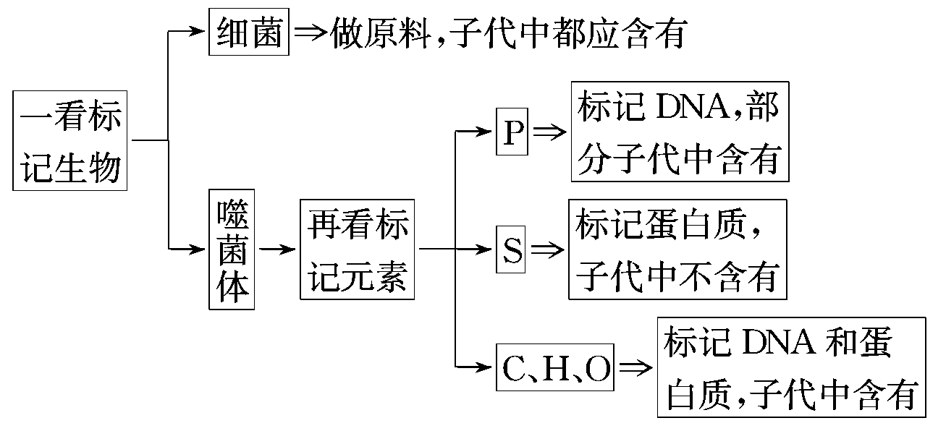
二 遗传信息的传递和表达
命题热点 | (1)复制、转录、翻译过程(2)DNA的结构及有关碱基的分析与计算
命题角度 | 此类问题在高考中常结合图示分析复制、转录和翻译的场所、过程、条件等。正确识别图示所表示的过程是解题的关键
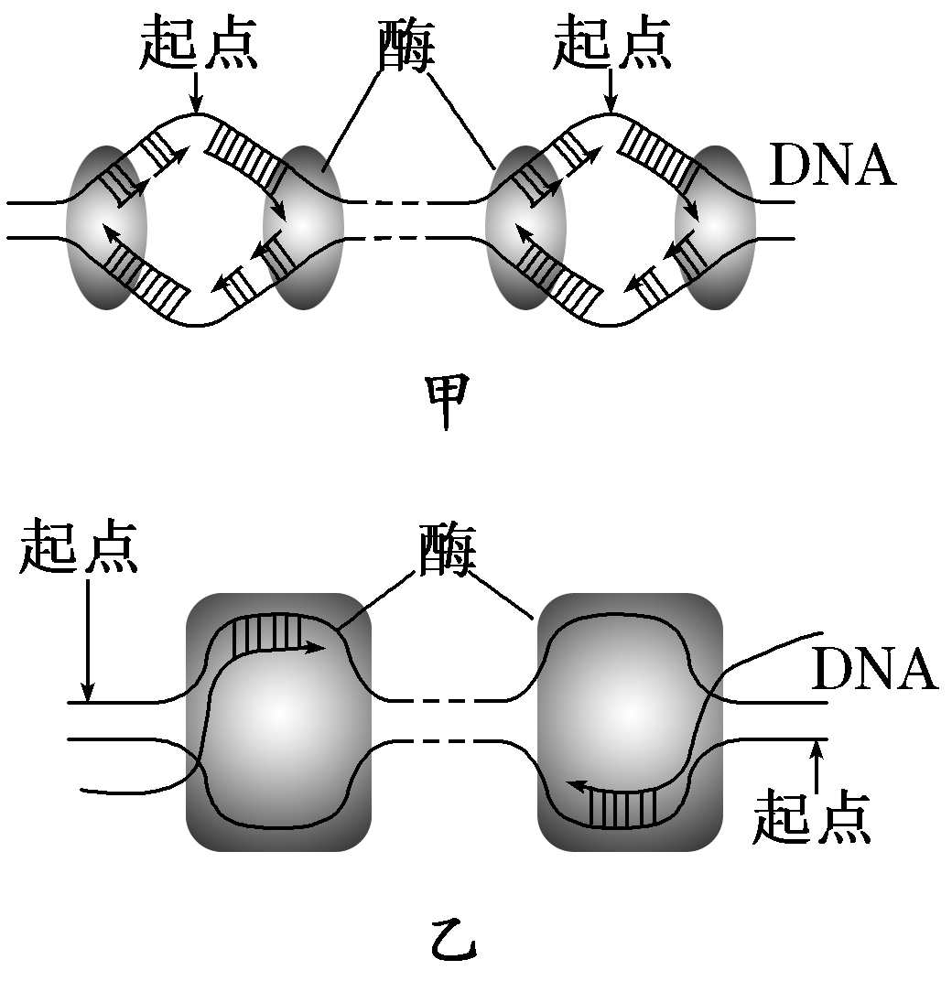
[例3] (2011·安徽高考)下面的甲、乙图示为真核细胞内两种物质的合成过程，下列叙述正确的是( )
A．甲、乙所示过程通过半保留方式进行，合成的产物是双
链核酸分子
B．甲所示过程在细胞核内进行，乙在细胞质基质中进行
C．DNA分子解旋时，甲所示过程不需要解旋酶，乙需要解旋酶
D．一个细胞周期中，甲所示过程在每个起点只起始一次，乙可起始多次
[解析] 本题考查DNA的复制和转录，渗透对知识理解能力和获取信息能力的考查。图甲表示DNA分子的复制过程，图乙表示转录过程，乙的产物是单链的mRNA分子，故A项错误；甲、乙过程主要在细胞核中进行，故B项错误；甲、乙过程均需要解旋酶的参与，故C项错误；在一个细胞周期中，核中DNA分子只复制一次，而转录可以进行多次，故D项正确。
[答案] D
[例4] 下图甲是一DNA分子片段，乙图表示该片段的某一生理过程，下列有关说法错误的是( )
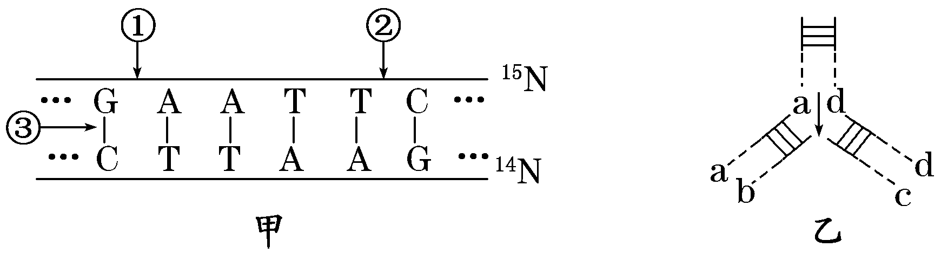
A．甲图中限制酶、DNA连接酶、DNA聚合酶均可作用于磷酸二酯键①处，而DNA解旋酶可作用于氢键③处
B．图甲中碱基G和A之间是通过“五碳糖—磷酸—五碳糖”连接的
C．乙图中b链上(A＋G)/(T＋C)的比值一定与c链中的相同
D．把此DNA放在含14N的培养液中复制n代，子代中含15N的DNA占1/2n
[解析]限制酶和DNA连接酶的作用位点是磷酸二酯键，DNA聚合酶是在DNA复制过程中把游离的脱氧核苷酸相互连接起来，作用位点也是DNA一条链的相邻两个脱氧核苷酸之间的磷酸二酯键，DNA解旋酶的作用位点是碱基对中的氢键，而图中的①②表示磷酸二酯键，③表示氢键，所以A正确；b链上(A＋G)/(T＋C)的比值一般与d链中的是相同的，与c链中的则不一定相同；DNA复制n代，其子代DNA为2n个，但从图中可知，母链中只有一条是15N链，因此子代中也只有1个DNA分子中有15N，所以子代中含15N的DNA占1/2n。
[答案] C
基因表达过程中，蛋白质中氨基酸的数目＝参加转移的tRNA数目＝1/3mRNA的碱基数目＝1/6基因中的碱基数目。这个比例关系都是最大值，原因如下：
(1)DNA中有的片段无遗传效应，不能转录出mRNA。
(2)在基因片段中，有的片段起调控作用，不转录。
(3)转录出的mRNA中有终止密码子，终止密码子不对应氨基酸。所以基因或DNA上碱基数目比蛋白质氨基酸数目的6倍还要多。
近年来，有关“超级细菌”的报道屡屡见诸报端。继2010年在南亚发现含有NDM－1基因的超级细菌后，2011年7月份，一个国际传染病专家团队在日本发现了一种新型“超级淋病菌”。超级病菌对目前所有抗生素都具有较强的抗药性，抗生素可选择性地抑制细菌蛋白质合成。
据以上材料可从以下角度命题：
(1)细菌等原核细胞的结构与功能。
(2)非特性免疫与特异性免疫。
(3)抗生素抑制蛋白质合成的作用原理分析及实验探究。
根据上述材料，回答以下问题：
(1)南亚超级细菌携带的NDM－1基因是一种超级抗药性基因。下面有关叙述正确的是( )
A．NDM－1基因存在于细菌的染色体上
B．抗药性的产生是自然选择的结果
C．抗药性变异的产生是人们长期使用抗生素的结果
D．NDM－1基因的遗传遵循孟德尔遗传规律
(2)超级细菌的出现，促使人类加快了抗生素的研发进程，有些抗生素通过阻断细菌细胞内蛋白质的合成，从而抑制细菌繁殖。现发现一种新型抗生素，请探究这种抗生素能否阻断细菌DNA和人体DNA的转录过程。
①实验步骤：
第一步：取A、B、C、D4支试管，各加入足量的ATP、核糖核苷酸、相关的酶的混合溶液；
第二步：_________________________________________________________。
第三步：________________________________________。
②预期实验结果并得出实验结论：
该实验有可能会出现________种实验结果，如果出现________________________________，则说明该抗生素只阻断细菌DNA的转录，不阻断人体DNA的转录。
[解析] (1)原核细胞内没有染色体，DNA位于拟核内或质粒上；抗药性变异的产生是不定向的，抗生素只是起到选择的作用；原核生物基因的遗传不遵循孟德尔遗传规律。在自然选择的作用下，具有抗药性的细菌生存下来，把抗药性遗传给后代并积累和加强，形成了“超级细菌”。
(2)要探究这种抗生素能否阻断细菌DNA和人体DNA的转录过程，需要设置对照实验，实验变量为抗生素的有无，而观察指标为是否有RNA生成。因要探究抗生素对人体DNA和细菌DNA转录的影响，故需有两组对照。
答案：(1)B
(2)①第二步：向A试管滴加适量一定浓度的抗生素水溶液，B试管中滴加等量的蒸馏水，同时A、B试管中加入等量相同的细菌DNA；向C试管滴加适量一定浓度的抗生素水溶液，D组滴加等量的蒸馏水，同时C、D试管中加入等量相同的人体DNA第三步：把A、B、C、D4支试管在相同且适宜的条件下培养一段时间后，检测4支试管中有无RNA的生成
②4 A试管中无RNA生成，B试管中有RNA生成，C、D试管中均有RNA生成



